# Lý thuyết Bài 18: Ứng dụng hiện tượng cảm ứng điện từ

**Lý thuyết Vật lí 12 Bài 18: Ứng dụng hiện tượng cảm ứng điện từ**  
**I. Máy biến áp**  
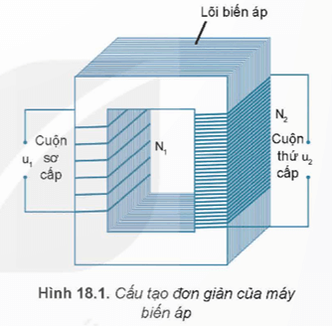  
Cấu tạo: Máy biến áp gồm hai cuộn dây có số vòng khác nhau quấn trên một lõi kín (lõi biến áp - Hình vẽ). Lõi thường làm bằng các lá sắt hoặc thép mỏng pha silicon, ghép cách điện với nhau để giảm hao phí điện năng do dòng điện Foucault (Phu-cô). Các cuộn dây gồm nhiều vòng thường làm bằng đồng, có phủ lớp cách điện. Một trong hai cuộn dây của máy biến áp được nối với nguồn điện xoay chiều, được gọi là cuộn sơ cấp. Cuộn thứ hai được nối với tải tiêu thụ điện năng, được gọi là cuộn thứ cấp.  
Nguyên lí hoạt động dựa trên hiện tượng cảm ứng điện từ. Điện áp qua máy biến áp thay đổi (tăng áp hoặc hạ áp) trong khi đó tần số của dòng điện không thay đổi.  
**II. Đàn ghita điện**  
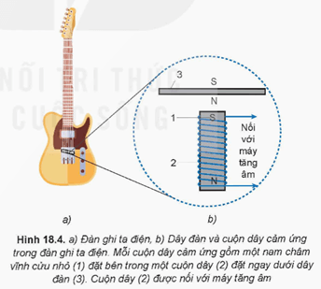  
Đàn ghi ta điện có cấu tạo đặc, không có hộp cộng hưởng (Hình 18.4a). Sở dĩ ta nghe được âm phát ra từ dây đàn là nhờ sáu cuộn dây cảm ứng gắn vào đàn ở bên dưới sáu dây đàn này.  
Vì dây đàn bằng thép nên đoạn dây đàn nằm sát ngay bên trên nam châm của cuộn dây cảm ứng được từ hoá, nghĩa là nó trở thành một nam châm có cực từ được mô tả như Hình 18.4b.  
Khi từ thông qua cuộn dây (2) thay đổi thì trong cuộn dây xuất hiện dòng điện cảm ứng, biến đổi cả về chiều và cường độ phù hợp với dao động của dây đàn, nghĩa là cùng tần số với dao động của âm. Dòng điện cảm ứng được đưa đến máy tăng âm rồi đến loa làm ta nghe được âm do dây đàn phát ra.  
**Sơ đồ tư duy Ứng dụng hiện tượng cảm ứng điện từ**  
